Syfte:
Att uppmuntra folk som tränar . Vi ska ha en ställe som genom en nätsidan kan erbjuda folk att börja träna hos oss. vår syfte är att de blir så småningom stamkund hos oss och köpa månadskort eller årskort. Med webbsidan vi vill göra tre saker.
1.folk registera sig hos oss.(För att ha en databas av de som tränar).
2. börjar att träna hos oss och köpa månadskort och årskort.(som startpacket vi har viss erbjudande).
3.Att träna hos oss med våra PT( genom att garanterar en effektiv sätt med tydliga resultat).
Målgrupper:
1.De som redan tränar.
2.De som vill börja tränar men med olika anledning har förhindring att börja.
3. Alla de som tänker inte tränar men behöver det.
A. Vi vill fukosera på målålder 60-75 år och speciellt på pensionärer på grund av våra PT. Vi tycker denna grupp har mer behov att träna eller börja träna med hjälp av en PT.(HUVUD MÅLGRUPP)
B. Nästa målgrupp är de som har övervikt.
C. Sista grupp som omfattar målgruppen är 45-60 som kanske på grund av familj eller jobb har mindre tid att träna.(SEKUNDÄR MÅLGRUPP)
(vår huvud målgrupp är sineor och sekundär målgrupp är de som är föräldar och har barn)

Oftas vår mål grupp är inte tilltalande att träna på grund av sin ålder och i nästa steg sin familjliv eller jobb. men samtidig den gruppen har mer behov att träna jämför med ungdomar. genom att på en professionellt sätt förklarar för de, vår mål att de uppskata att börja att träna hos oss.
Åtgärder: Vi ska göra tre huvudsaker.
1. Ta kontakt med och ge informationer till målgrupper om deras behov av träning.
2.Ge information om vår anläggning och vår erbjudande.(första träningpass med en Pt är gratis),(om de börja att träna med en vän få 20% rabatt) osv.
3. Ha öppethus som bjuder olika förening och grupper som kan ha en gång per månad träna och prova på vår anläggning utan kostnad.

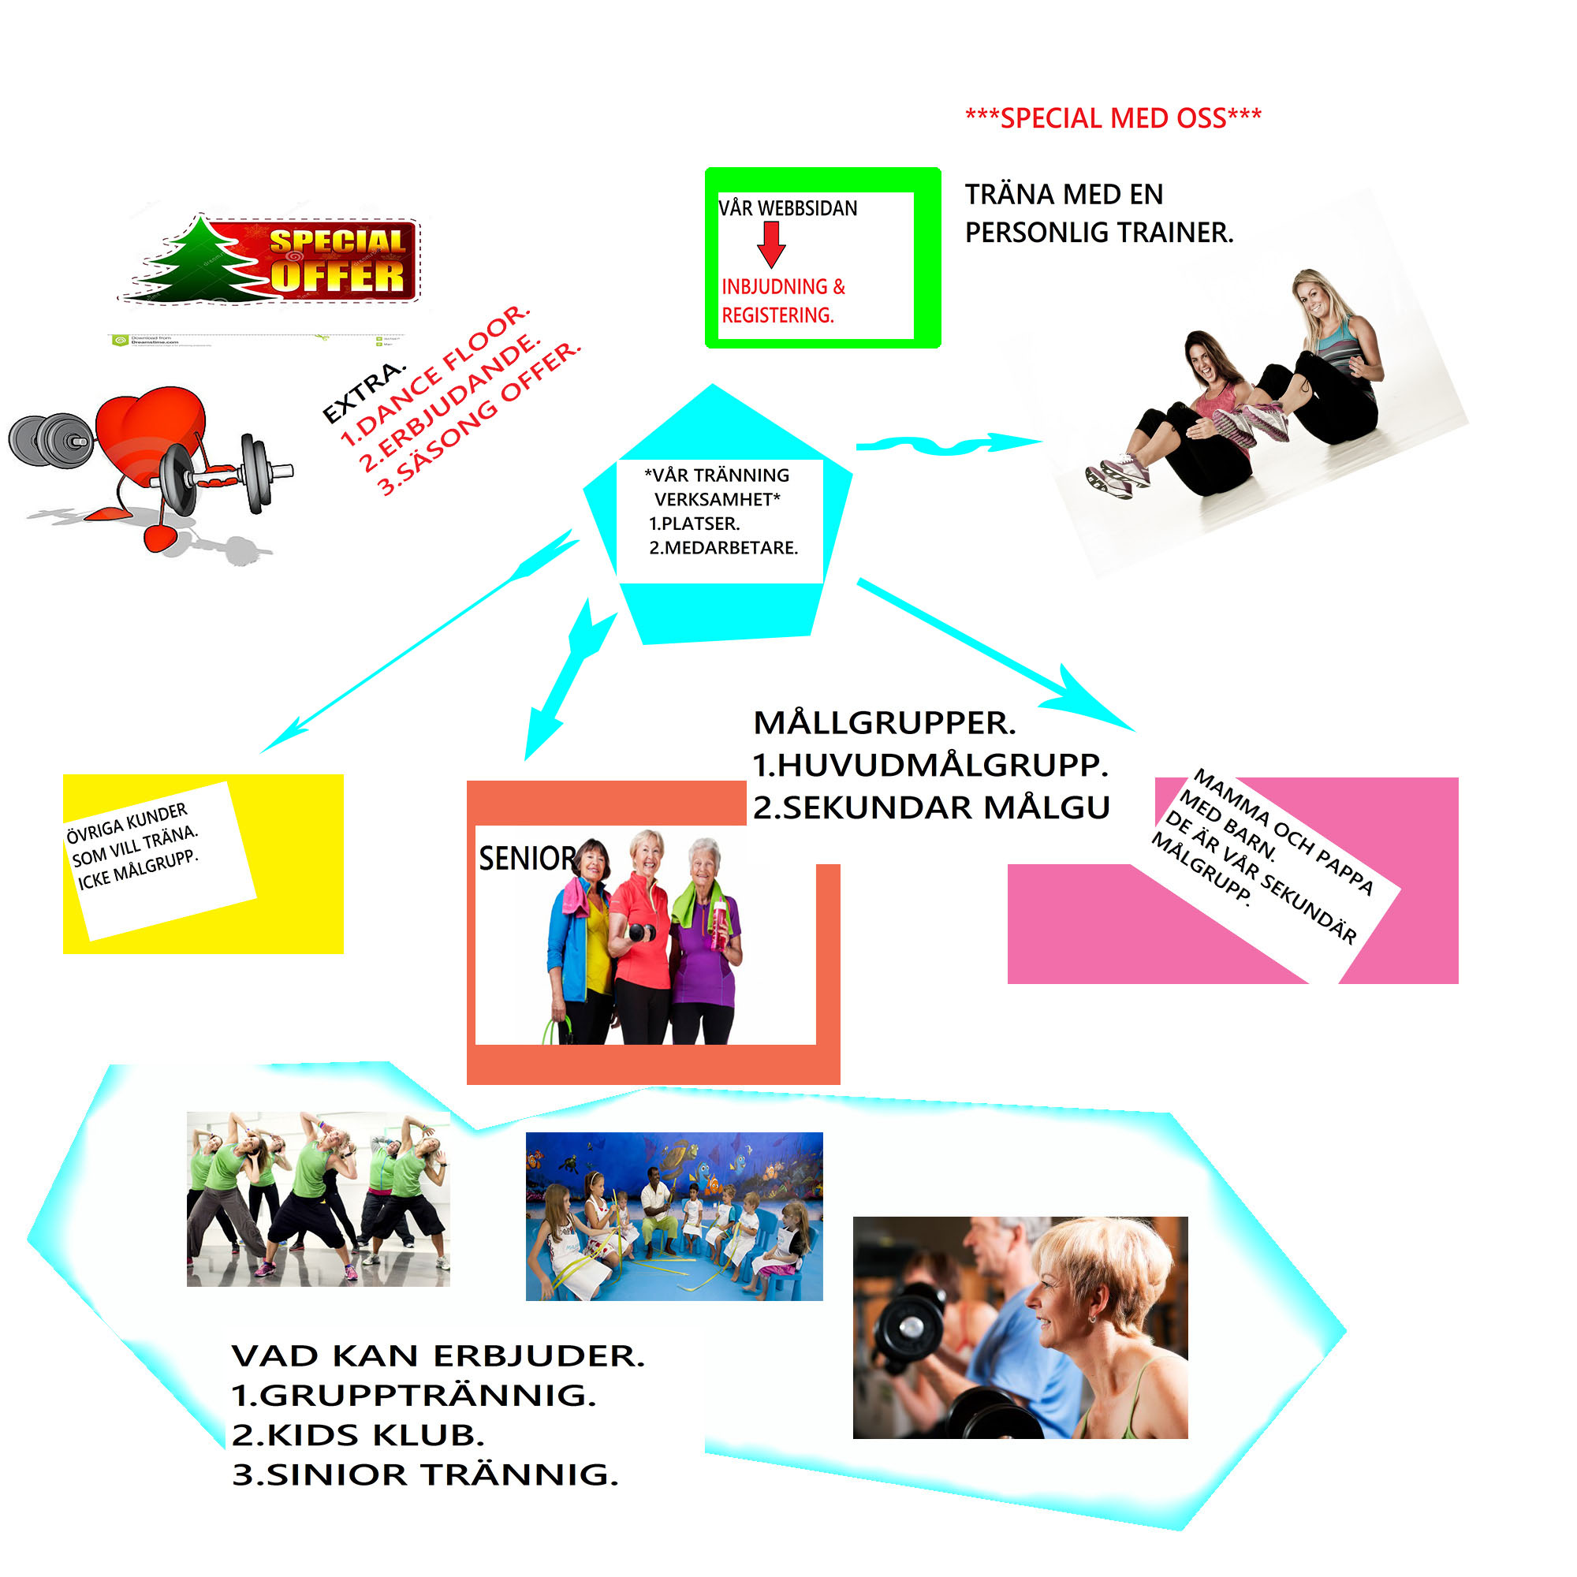

En eventuellt senario som kan ta målgrupper till vår plats: två av vår medarbete bjuder en förening eller företag efter lunchen till vår anläggning, de visar till hur effektiv de kan tillbringa en halv timme efter eller mellan jobbet till träning och dessutom vår potentiellt att hjälpa de att ha så effektiv som möjlig tid. Vi delar informationer och våra erbjudande och vår hjälp och efter den 45min visning alla deltagare går tillbaka till sina jobb. (målet är att det var intensiv och informationrik möte).

1. Vi ta kontakt med folk genom vår wedsidan.
2.Erbjuder de en möte eller en gång gratis trännig.
3.De registera sig på vår hemsidan.
4. så småningom de köper månads kort eller årskort.

Page: Index.html

Content | Type1 | Priority
company Name & Logo | startsidan | 3
Navigation | startsidan | 2
PERSONLIG TRÄNARE | landingspage | 1
senior | startsidan | 1
Med barn | startsidan | 1
kids klub | startsidan | 1
bokning | landingspage | 1
övriga aktivitet | landingspage | 3
Dance kurser | startsidan | 2

